ДЕПАРТАМЕНТ ОБРАЗОВАНИЯ БЕЛГОРОДСКОЙ ОБЛАСТИ
ОБЛАСТНОЕ ГОСУДАРСТВЕННОЕ АВТОНОМНОЕ ОБЩЕОБРАЗОВАТЕЛЬНОЕ УЧРЕЖДЕНИЕ
«ОБРАЗОВАТЕЛЬНЫЙ КОМПЛЕКС «АЛГОРИТМ УСПЕХА» БЕЛГОРОДСКОЙ ОБЛАСТИ

Комплексная многоуровневая модель психолого – педагогического сопровождения в условиях внедрения ФГОС на разных возрастных этапах
в ОГАОУ ОК «Алгоритм Успеха»

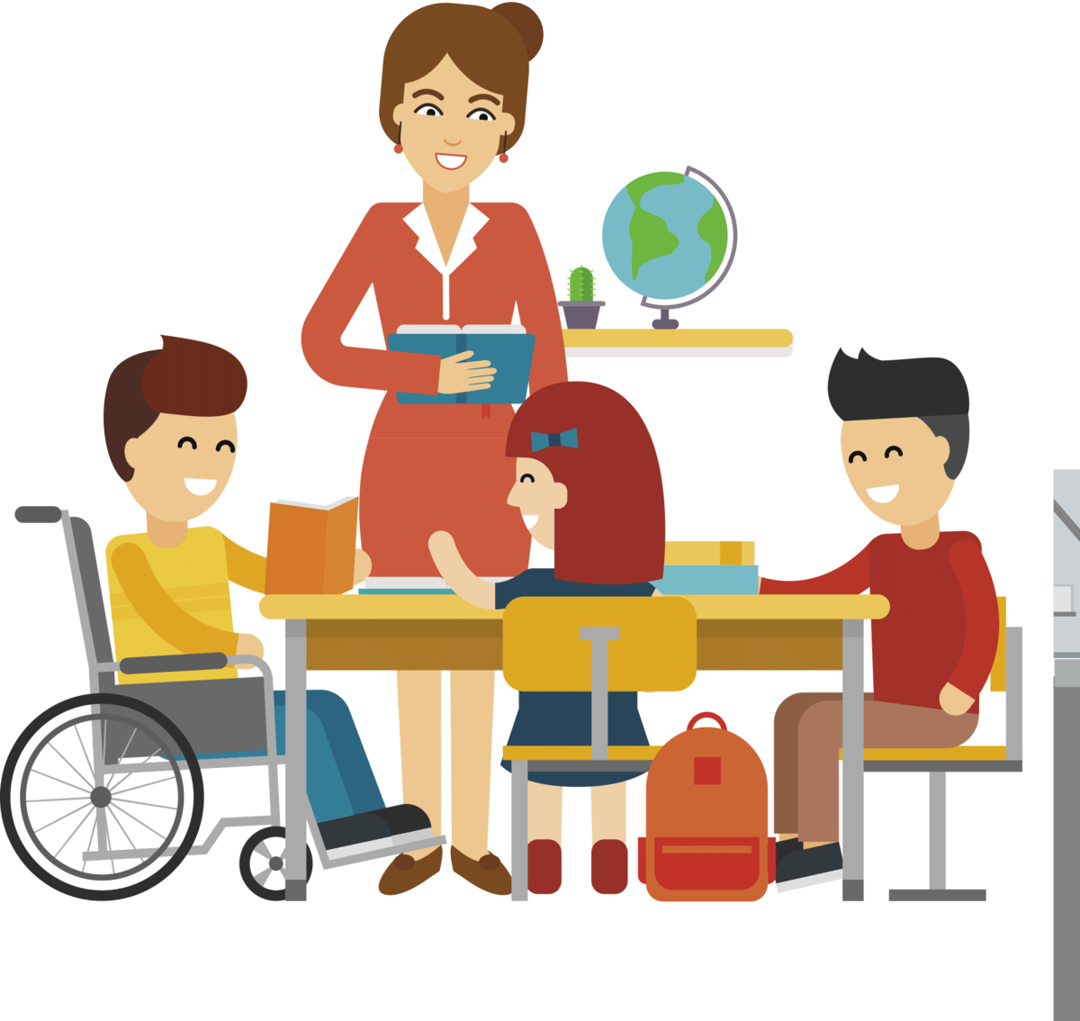

Федеральные государственные образовательные стандарты задают качественно новое представление о том, каким должно быть теперь содержание общего образования и его образовательный результат. В связи с этим меняются не только содержание УМК, требования к образовательным программам учреждений и учебным планам, но и представление о критериях профессионального мастерства учителя, целях и методах его работы. ФГОС определяет точное место формам и видам психологических знаний в содержании и организации образовательной среды школы, что делает обязательной, конкретной и измеримой деятельность педагога-психолога как полноценного участника образовательного процесса. Работа педагога-психолога, таким образом, становится необходимым элементом системы управления образовательным процессом школы, поскольку результаты его деятельности предполагают оценку качества обучения в школе.
Целью психологического сопровождения является содействие созданию социальной ситуации развития, соответствующей индивидуальности обучающихся и обеспечивающей психологические условия для успешного обучения, охраны здоровья и развития личности обучающихся, их родителей (законных представителей), педагогических работников и других участников образовательного процесса.
Задачи психологического сопровождения образовательного процесса:
- психологический анализ социальной ситуации развития в общеобразовательном учреждении, выявление основных проблем и определение причин их возникновения, путей и средств их разрешения, содействие педагогическому коллективу в гармонизации социально-психологического климата в образовательном учреждении;
- мониторинг психолого-педагогического статуса ребенка и динамики его психологического развития в процессе школьного обучения; содействие индивидуализации образовательного маршрута;
- содействие реализации (выполнению) требований федерального государственного образовательного стандарта к личностным, метапредметным и предметным результатам освоения обучающимися основной образовательной программы общего образования;
- разработка и внедрение психологических программ и проектов, направленных на преодоление отклонений в социальном и психологическом здоровье и профилактику асоциальных явлений (наркомании, социального сиротства, насилия в семье и др.), трудностей в адаптации, обучении и воспитании, нарушений в поведении, задержек и отклонений в развитии обучающихся, воспитанников;
- содействие формированию у обучающихся универсальных учебных действий как способности субъекта к саморазвитию и самосовершенствованию путем сознательного и активного присвоения нового социального опыта, совокупности действий учащегося, обеспечивающих его культурную идентичность, социальную компетентность, толерантность, способность к самостоятельному усвоению новых знаний и умений, включая организацию этого процесса;
- содействие педагогическим работникам, родителям (законным представителям) в воспитании обучающихся, а также формировании у них принципов взаимопомощи, толерантности, милосердия, ответственности и уверенности в себе, способности к активному социальному взаимодействию без ущемления прав и свобод другой личности;
- участие в комплексной психолого-педагогической экспертизе профессиональной деятельности специалистов образовательного учреждения, образовательных программ и проектов, учебно-методических пособий, проводимой по инициативе органов управления образованием или отдельных образовательных учреждений;
- взаимодействие с подразделениями общеобразовательного учреждения (медико-оздоровительный Центр, психолого - педагогический консилиум, Совет профилактики и др.), с образовательными учреждениями, учреждениями и организациями здравоохранения и социальной защиты населения.
Основные направления деятельности педагога-психолога:
- работа с учащимися;
- работа с педагогическим коллективом школы;
- - работа с администрацией школы;
- - работа с родителями учащихся.
Следует отметить, что эффективность всей деятельности психолога в системе психолого-педагогического сопровождения развития учащихся в процессе образования будет зависеть от совпадения целей и задач, решаемых психологической и методической службами школы.
Задачи психологического сопровождения на разных уровнях образования различны:
- Дошкольное образование — ранняя диагностика и коррекция нарушений в развитии, обеспечение готовности к школе.
- Начальная школа — определение готовности к обучению в школе, обеспечение адаптации к школе, повышение заинтересованности школьников в учебной деятельности, развитие познавательной и учебной мотивации, развитие самостоятельности и самоорганизации, поддержка в формировании желания и «умения учиться», формирование универсальных учебных действий, развитие творческих способностей.
- Основная школа — сопровождение перехода в основную школу, адаптации к новым условиям обучения, поддержка в решении задач личностного и ценностносмыслового самоопределения и саморазвития, помощь в решении личностных проблем и проблем социализации, формирование жизненных навыков и компетенций, профилактика неврозов, помощь в построении конструктивных отношений с родителями и сверстниками, профилактика девиантного поведения, наркозависимости.
- Старшая школа — помощь в профильной ориентации и профессиональном самоопределении, поддержка в решении экзистенциальных проблем (самопознание, поиск смысла жизни, достижение личной идентичности), развитие временной перспективы, способности к целеполаганию, развитие психосоциальной компетентности, профилактика девиантного поведения, наркозависимости. При этом особое внимание необходимо уделять переходным этапам в развитии и образовании детей.
Модель психолого-педагогического сопровождения

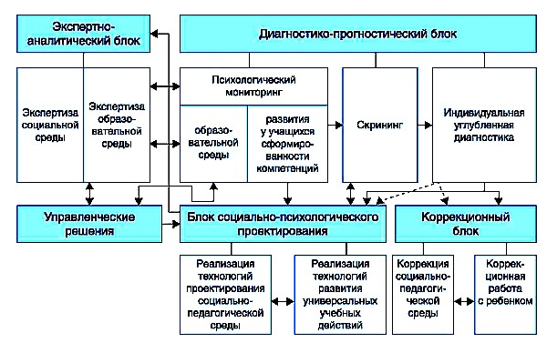

Основные виды работ и содержание деятельности психолого-педагогического сопровождения:
— Психологическое просвещение (и образование) - формирование у обучающихся и их родителей (законных представителей), педагогических работников и руководителя ОГАОУ ОК «Алгоритм Успеха» потребности в психологических знаниях, желания использовать их в интересах собственного развития и своевременного предупреждения возможных нарушений в становлении личности;
— Профилактика – предупреждение возникновения явлений дезадаптации обучающихся, профессионального выгорания педагогов; выявление и нейтрализация факторов, негативно влияющих на здоровье педагогов и обучающихся; формирование у всех участников образовательного процесса потребности в здоровом образе жизни; разработка конкретных рекомендаций педагогическим работникам, родителям (законным представителям) по оказанию помощи в вопросах воспитания, обучения и развития;
— Диагностика (индивидуальная и групповая) - психолого-педагогическое изучение обучающихся на протяжении всего периода обучения, определение индивидуальных особенностей и склонностей личности, ее потенциальных возможностей в процессе обучения и воспитания, в профессиональном самоопределении, а также выявление причин и механизмов нарушений в обучении, развитии, социальной адаптации;
— Развивающая работа (индивидуальная и групповая) - формирование потребности в новом знании, возможности его приобретения и реализации в деятельности и общении;
— Коррекционная работа (индивидуальная и групповая) – организация работы с обучающимися, имеющими проблемы в обучении, поведении и личностном развитии, выявленные в процессе диагностики; активное воздействие на процесс формирования личности и преодоление затруднений в усвоении программного материала на основе комплексного взаимодействия педагога-психолога с педагогами, дефектологом, учителями-логопедами, врачом, социальными педагогами; коррекцию недостатков психического и (или) физического развития детей с ограниченными возможностями здоровья, преодоление трудностей в освоении основной образовательной программы общего образования;
— Консультирование (индивидуальное и групповое) – помощь участникам образовательного процесса в осознании ими природы их затруднений, в анализе и решении психологических проблем, в актуализации и активизации личностных особенностей; содействие сознательному и активному присвоению нового социального опыта; помощь в формировании новых установок и принятии собственных решений; решение различного рода психологических проблем, связанных с трудностями в межличностных отношениях, самосознании и саморазвитии.
— Экспертиза – психологический анализ образовательных и учебных программ, проектов, пособий, образовательной среды, профессиональной деятельности специалистов ОГАОУ ОК «Алгоритм Успеха»; оценка альтернативных решений и выделение наиболее предпочтительных вариантов организации учебно-воспитательного процесса.
Учитывая основные положения Федерального государственного стандарта приоритетными видами работы при организации сопровождения становятся просвещение, диагностика (мониторинговые исследования), коррекция и экспертиза.
При реализации психологического сопровождения обязательными являются следующие мероприятия:
- в каждой параллели ежегодное изучение психоэмоционального состояния обучающихся, психологического климата в классном коллективе;
- при переходе обучающихся из начальной школы в среднее звено (4-5 класс) и из среднего звена в старшую школу (10 класс) проведение диагностического минимума по изучению адаптации к новым условиям обучения - проведение адаптационных мероприятий с обучающимися 5-х, 10-х классов, в том числе индивидуальной и/или групповой работы с обучающимися, имеющими трудности в адаптации;
- коррекционно-развивающая работа с обучающимися, имеющими ограниченные возможности здоровья, в том числе с детьми – инвалидами. В Концепции модернизации российского образования отмечается, что «дети с ограниченными возможностями здоровья должны обеспечиваться медикосоциальным сопровождением и специальными условиями для обучения в общеобразовательной школе по месту жительства». Важнейшим условием эффективности интеграции является наличие грамотной системы психолого-педагогического сопровождения, включающей, помимо систематического наблюдения индивидуальных программ обучения и коррекции, такую важную составляющую, как работа со средой (социальным окружением), в которую интегрируется ребенок. Построение эффективной системы сопровождения позволит решать проблемы развития и обучения детей внутри образовательной среды учреждения, избежать необоснованной переадресации проблемы ребенка внешним службам, сократить число детей, направляемых в специальные образовательные учреждения.
Вся работа с данной категорией детей осуществляется через организацию деятельности психолого- педагогического консилиума ОГАОУ ОК «Алгоритм Успеха» с обязательной разработкой программы индивидуального сопровождения, которая реализуется учителем и всеми необходимыми специалистами сопровождения.
- психологическое сопровождение одаренных детей. Для сохранения психического и физического здоровья одаренных обучающихся, развития их одарённости, педагогу-психологу совместно с педагогическим коллективом необходимо решать следующие задачи: разработка индивидуальных образовательных маршрутов; формирование адекватной самооценки; охрана и укрепление физического и психологического здоровья; профилактика неврозов; предупреждение изоляции одаренных детей в группе сверстников; развитие психолого-педагогической компетентности педагогов и родителей одаренных детей;
- психологическое сопровождение детей «группы риска», в том числе из семей, находящихся в трудной жизненной ситуации;
- психологическое сопровождение предпрофильной подготовки и профильного обучения старшеклассников, профессиональная ориентация обучающихся;
- психологическая подготовка обучающихся 9 и 11 классов к итоговой аттестации в форме ГИА и ЕГЭ, просветительские мероприятия с родителями и педагогами;
- сопровождение педагогов в аттестационный период. Педагог-психолог участвует не только в заседании школьной аттестационной комиссии, но и принимает участие в исследовании результатов деятельности учителя. По запросу аттестующегося учителя оказывает психологическую помощь по профилактике стрессов, возникающих в период прохождения аттестации;
- профилактические мероприятия с родителями и педагогами по преодолению конфликтных ситуаций в образовательной среде, профилактике суицидального поведения и наркомании, созданию благоприятного психологического климата в семье и установлению благоприятных детско-родительских отношений;
- размещение стендовой информации по вопросам психологии и оказания психологической помощи различными организациями (детский Телефон доверия и т.д.) для обучающихся, педагогов и родителей;
- проведение организационно-методической работы, анализа результативности и эффективности психологического сопровождения.
Переход учащегося на новый уровень образования

Психолого-педагогическое сопровождение обучающихся 5-х классов направлено на создание условий для успешного обучения учащихся в среднем звене школы. Особое значение придается созданию условий для успешной социально-психологической адаптации к новой социальной ситуации. По своим задачам этот этап обеспечивается психологическими программами и формами работы с детьми. Главное – создание в рамках образовательной среды психологических условий успешной адаптации.
Проводится фронтальная и индивидуальная диагностика. Индивидуальная диагностика проводится по запросу педагогов или родителей учащихся. Комплекс методик обследования адаптационного периода включает в себя наиболее показательные для адаптации процессы: мотивация учения, самочувствие, тревожность.

1

четверть

2

четверть

3

четверть

4

четверть

Диагности
ческий

минимум
по
адаптации

Углубленн
ая

д
иагности
ка
,
коррекцио
нно
-
развивающ
ая работа

Коррекцио
нно
-
развивающ
ая работа
по
адаптации

консилиум

К
онсилиум

проблемно
(
-
ориентированный
семинар)

В рамках данного этапа (с сентября по май) предполагается:
- Проведение психолого-педагогической диагностики, направленной на изучение уровня психологической адаптации учащихся к учебному процессу.
- Проведение консультационной и просветительской работы с родителями пятиклассников, направленной на ознакомление взрослых с основными задачами и трудностями адаптационного периода.
- Проведение групповых и индивидуальных консультаций с педагогами по выявлению возможных сложностей в формировании УУД и реализации ФГОС. Данное направление позволяет направить работу педагогов на построение учебного процесса в соответствии с индивидуальными особенностями и возможностями школьников.
- Коррекционно-развивающая работа проводится с двумя целевыми группами: обучающимися с ООП (разрабатывается и реализуется специалистами ОУ по результатам работы консилиума), обучающимися, испытывающими временные трудности адаптационного периода. Занятия проводятся как в индивидуальной, так и в групповой форме. Их задача – настроить обучающихся на предъявляемую основной школой систему требований, снять чрезмерное психическое напряжение, сформировать у учащихся коммуникативные навыки, необходимые для установления межличностных отношений, общения и сотрудничества, оказать помощь учащимся в усвоении школьных правил.
- Аналитическая работа, направленная на осмысление итогов деятельности по психолого-педагогическому сопровождению, планирование работы на следующий год.
Работа в рамках психологического сопровождения базируется на комплексе принципов, включающих как специфические для психологического сопровождения, так и общепсихологические и этические принципы:
Сопровождение:
- природосообразности;
- творческого освоения ребенком системы отношений с миром;
- вторичности форм и содержания по отношению к социуму ребенка.
Этические:
•конфиденциальности;
•компетентности;
•этической и юридической правомочности;
•квалифицированного психологического просвещения;
•ответственности; •профкооперации;
•не навреди!
Общепсихологические:
•осуществление решения профессиональных задач с учетом этических принципов;
•защита прав людей, взаимодействующих с педагогом-психологом;
•повышение статуса психолого-педагогического сопровождения в школе;
•развитие психолого-педагогического сопровождения в школе, основанного на научных представлениях.
Вся деятельность педагога-психолога осуществляется прежде всего для достижения следующей иерархии задач и целей:
